路线图
地点：南通文景国际大酒店
地址：世纪大道55号(与工农南路交汇处)
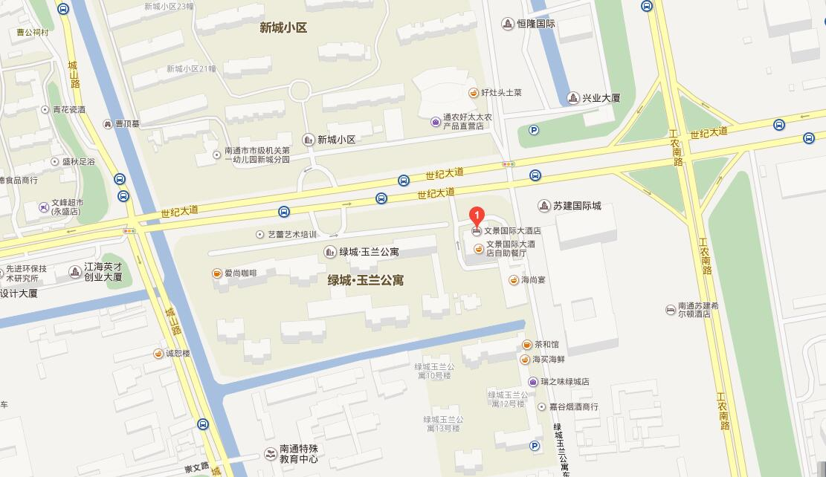

起点：南通汽车客运东站
终点：南通文景国际大酒店
公交车：84路（时间最短）
步行20米于客运东站上车84路，14站后于新城小区站下车，步行250米到达目的地
出租车：约19元
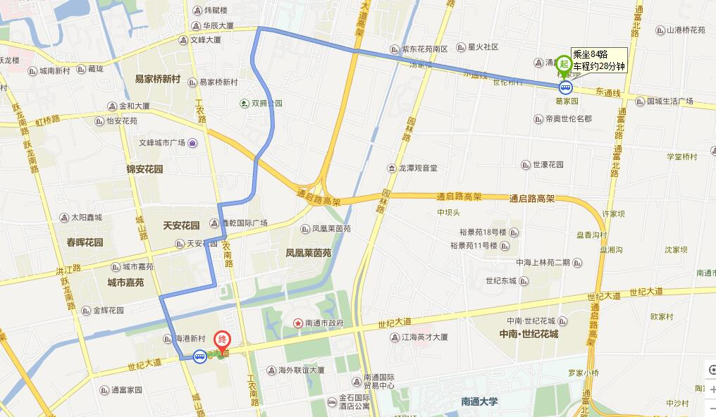

起点：南通汽车客运站
终点：南通文景国际大酒店
公交车：
1、13路
步行240米于茶庵殿·长途车站上13路车，12站后于疾控中心站下车，步行400米到达目的地
2、78路
步行290米于茶庵殿·长途车站上78路车，14站后于曹公祠站下车，步行470米到达目的地
3、39路
步行230米于长途车站上39路车，20站后于新城小区站下车，步行250米到达目的地
4、31路
步行370米于人民路外环西路东站上车，20站后于新城小区站下车，步行240米到达目的地
5、68路通勤线
步行240米于茶庵殿站上68路通勤线，14站后于信访局站下车，步行470米到达目的地
出租车：约25元
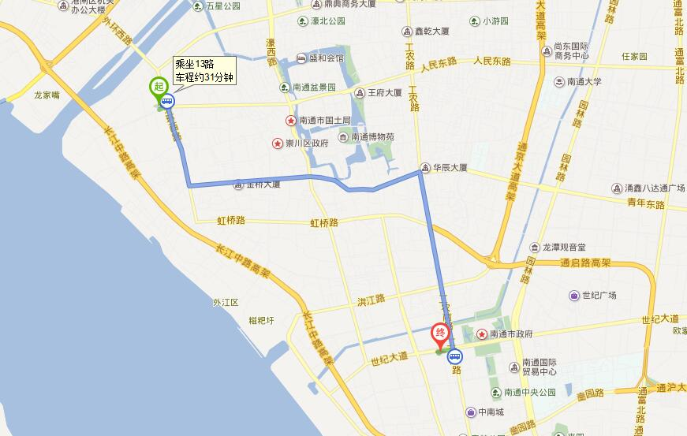

起点：南通火车站
终点：南通文景国际大酒店
公交车：
1、45路
步行310米于火车站上45路车，23站后于曹公祠站下车，步行530米到达目的地
2、41路
步行230米于火车站上39路车，25站后于第一初级中学站下车，步行770米到达目的地
出租车：约35元
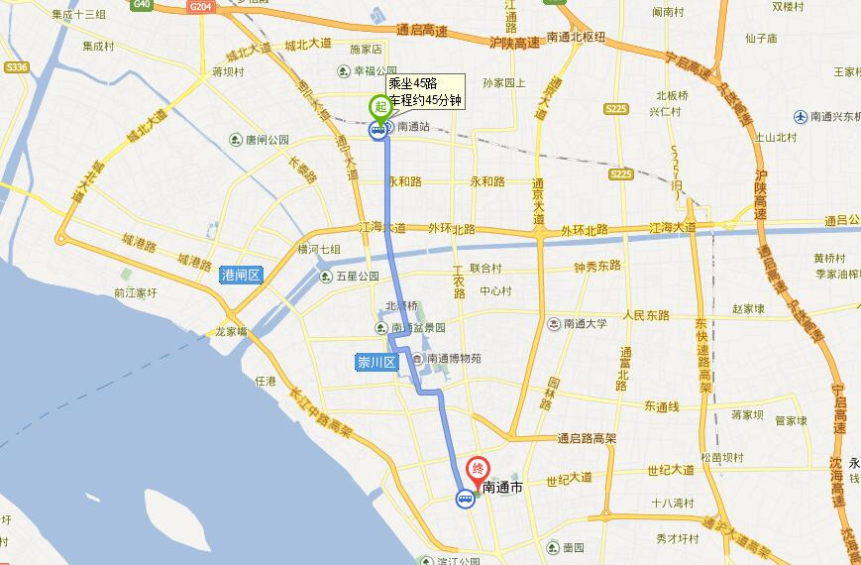

驾车路线
- 沪陕高速公路—沈海高速公路
沿沈海高速公路（G15）靠右行驶，进入南通北枢纽，行驶1.8公里
请直行，进入通京大道，行驶3.4公里
三岔路沿中间行驶，进入通京大道高架，行驶6.4公里
靠右前方行驶，进入通京大道，行驶600米
直行，进入洪江路，行驶980米
左转，进入工农南路，行驶1.1公里
右转，进入世纪大道，行驶930米
右转，从世纪大道到文景国际大酒店，行驶60米
到达文景国际大酒店

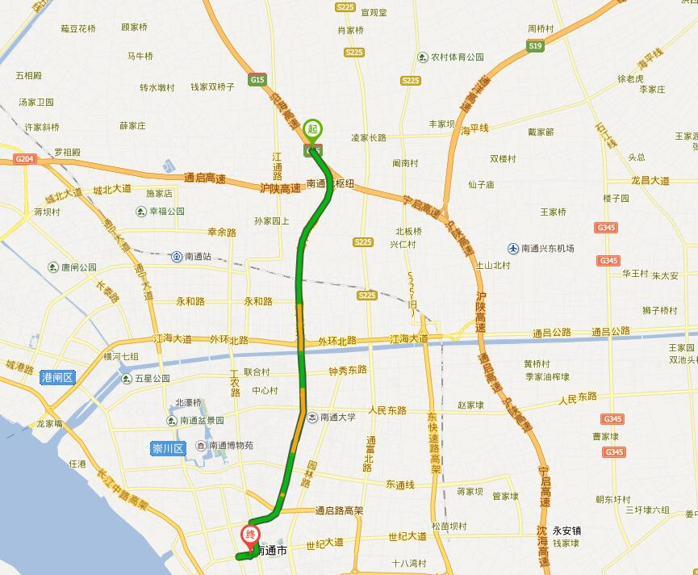

- 宁通高速公路—南通支线
进入南通支线-S336，行驶730米
请直行，进入城港路，行驶1.6公里
右转，进入城北大道，行驶530米
左转，进入长江北路，行驶910米
靠左前方行驶，进入长江北路高架，行驶2.7公里
靠左前方行驶，进入长江中路高架，行驶7.6公里
靠右前方行驶，进入长江南路，行驶460米
左转，进入洪江路，行驶770米
右转，进入跃龙南路，行驶1.0公里
左转，进入世纪大道，行驶1.2公里
右转，从世纪大道到文景国际大酒店，行驶50米
到达文景国际大酒店
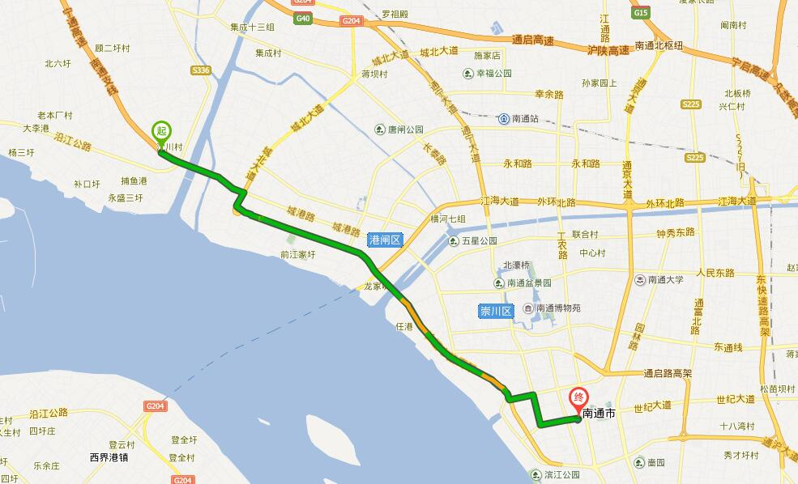

详细信息请自行登录百度地图在线浏览http://map.baidu.com/

